2022年外国语学院科研工作总结

2022年，外国语学院在院领导的正确指导和大力支持下，继续稳步推进科研管理工作，加强学术交流，邀请专家进行学术讲座，组织教师参加学术会议，鼓励教师发表论文和申报项目，同时着力为教师发展提供条件，提升科研水平。现将2022年上半年的科研工作总结如下：

一、学术交流
我院继续通过邀请校内校外专家举办学术讲座，派遣教师参加国内相关专业会议开拓教师的学术视野，提升其科研能力。
1、举办学术讲座
本年度由于疫情影响，只安排了一场学术讲座2场（详见表1）
<表1 学术讲座>
序号 | 报告人 | 职 称 | 工作单位 | 报 告（讲 座）题 目 | 报 告 时 间
1 | 侯杰 | 教授 | 淮北师范大学 | 翻译史研究方法论 | 2022.4.29
2 | 詹全旺 | 教授 | 安徽大学 | 如何申报国家社科基金项目 | 2022.12.20

2、参加会议和研修
本年度累计安排37位教师参加外语专业会议及研修共计118人次，其中英语系42人次，德语系43人次，东语系33人次。（详见表2）

<表2 会议与研修>
序号 | 参加人 | 职称 | 会议名称 | 举办单位
1 | 徐天戍 | 副教授 | 2022年长三角地区本科高校外语教学改革与发展研讨会 | 外语教育与研究出版社
2 | 徐天戍 | 副教授 | 第十五届全国英语类专业院长/系主任高级论坛 | 教育部高等学校外国语言文学类专业主办 教学指导委员会、上海外国语大学、湖南师范大学主办，上海外语教育出版社承办
3 | 徐天戍 | 副教授 | 赋权增能型外语课程与思政教学研讨会 | 教育部教学科研一体化外语教学研究虚拟教研室、中国英汉语比较研究会外语课程研究专业委员会（筹）、安徽省比较文学学会、巢湖学院外国语学院
4 | 汤琳 | 副教授 | 第十五届全国英语类专业院长/系主任高级论坛 | 教育部高等学校外国语言文学类专业主办 教学指导委员会、上海外国语大学、湖南师范大学主办，上海外语教育出版社承办
5 | 汤琳 | 副教授 | 新时代国际传播人才培养与外语类专业建设高端论坛 | 外语教育与研究出版社
6 | 汤琳 | 副教授 | 新工科背景下地方院校外语类校本课程建设 | 南昌工程学院
7 | 汤琳 | 副教授 | 新时代外语学科建设与发展研讨会 | 中国英汉语比较研究会外语学科发展研究专业委员会主办上海交通大学外国语学院、青岛大学外语学院、上海译国译民翻译服务有限公司承办
8 | 徐苏影 | 讲师 | 语料库应用研修班 | 上海外国语大学语料库研究院
9 | 张千梅 | 讲师 | 新时代外语学科建设与发展研讨会 | 中国英汉语比较研究会外语学科发展研究专业委员会主办上海交通大学外国语学院、青岛大学外语学院、上海译国译民翻译服务有限公司承办
10 | 张千梅 | 讲师 | 新时代国际传播人才培养与外语类专业建设高端论坛 | 外语教育与研究出版社
11 | 张千梅 | 讲师 | 第十五届全国英语类专业院长系主任高级论坛 | 教育部高等学校外国语言文学类专业主办 教学指导委员会、上海外国语大学、湖南师范大学主办，上海外语教育出版社承办
12 | 李静 | 副教授 | 赋权增能型外语课程与思政教学研讨会 | 教育部教学科研一体化外语教学研究虚拟教研室、中国英汉语比较研究会外语课程研究专业委员会（筹）、安徽省比较文学学会、巢湖学院外国语学院
13 | 李静 | 副教授 | 第六届全国高等学校 外语教育改革与发展高端论坛 | 北京外国语大学、教育部高等学校外国语言文学类专业教学指导委员会、教育部高等学校大学外语教学指导委员会与中国高等教育学会外语教学研究分会
14 | 李静 | 副教授 | 赋权增能型外语课程与思政教学研讨会 | 教育部教学科研一体化外语教学研究虚拟教研室、中国英汉语比较研究会外语课程研究专业委员会（筹）、安徽省比较文学学会、巢湖学院外国语学院
15 | 李静 | 副教授 | 语料库与外语教学研修班 | 上海外国语大学语料库研究院
16 | 李静 | 副教授 | 第十五届全国英语类专业院长系主任高级论坛 | 教育部高等学校外国语言文学类专业主办 教学指导委员会、上海外国语大学、湖南师范大学主办，上海外语教育出版社承办
17 | 夏蓓洁 | 教授 | 日俄德法西韩多语种跨文化教学与赛事平台共建共享路径探索研讨会 | 安徽省比较文学学会跨文化教学与研究专业委员会
18 | 冉志晗 | 副教授 | 第十五届全国英语类专业院长系主任高级论坛（2022.5） | 教育部高等学校外国语言文学类专业主办 教学指导委员会、上海外国语大学、湖南师范大学主办，上海外语教育出版社承办
19 | 冉志晗 | 副教授 | 安徽省比较文学学会2022年年会曁第二届安徽省比较文学青年学者博融论坛 | 安徽省比较文学学会， 淮北师范大学外国语学院， 淮北师范大学国别与区域研究中心，外语教学与研究出版社
20 | 李洁 | 副教授 | SCT视域下的大学外语教学研究路径 | 外语教学与研究出版社，北京外研在线数字科技有限公司
21 | 李洁 | 副教授 | 第六届全国高等学校外语改革与发展高端论坛 | 北京外国语大学中国外语与教育研究中心，北京外国语大学中国外语测评中心，北京外国语大学中国外语教材研究中心，外语教学与研究出版社，北京外研在线数字科技有限公司
22 | 李洁 | 副教授 | 第十五届全国英语类专业院长系主任高级论坛 | 教育部高等学校外国语言文学类专业主办  教学指导委员会、上海外国语大学、湖南师范大学主办，上海外语教育出版社承办
23 | 李洁 | 副教授 | 第十三届中国英语教育及教学法高端研讨会 | 教育部高等学校英语专业教学指导分委员会，高等教育出版社有限公司总编辑办公室
24 | 李洁 | 副教授 | 《理解当代中国》多语种系列教材任课教师培训 | 全国高校教师网络培训中心
25 | 李洁 | 副教授 | 安徽省比较文学学会2022年年会暨第二届安徽省比较文学与青年学者博融论坛 | 安徽省比较文学学会，淮北师范大学外国语学院，淮北师范大学国别与区域研究中心，外语教学与研究出版社
26 | 方芳 | 副教授 | Python 编程与语言数据开发研修班 | 福州译国译民翻译服务有限公司
27 | 芮辰 | 助教 | Python 编程与语言数据开发研修班 | 福州译国译民翻译服务有限公司
28 | 方芳 | 副教授 | 第七届SSCI和A&HCI论文写作与发表研修班（2022.8） | 福州译国译民集团有限公司举办
29 | 夏蓓洁 | 教授 | 日俄德法西韩多语种跨文化教学与赛事平台共建共享路径探索研讨会 | 安徽省比较文学学会跨文化教学与研究专业委员会
30 | 徐莉娟 | 讲师 | 语料库与外语教学研修班 | 上海外国语大学语料库研究院
31 | 薛莲 | 讲师 | 第十五届全国英语类专业院长/系主任高级论坛 | 教育部高等学校外国语言文学类专业主办  教学指导委员会、上海外国语大学、湖南师范大学主办，上海外语教育出版社承办
32 | 薛莲 | 讲师 | 新时代外语学科建设与发展研讨会 | 中国英汉语比较研究会外语学科发展研究专业委员会主办  上海交通大学外国语学院、青岛大学外语学院、  上海译国译民翻译服务有限公司承办
33 | 薛莲 | 讲师 | 多语种跨文化教学与赛事平台共建共享路径探索研讨会 | 安徽省比较文学学会跨文化教学与研究专业委员会、安徽大学英语文学与跨文化教学虚拟教研室、上海外语教育出版社承办
34 | 薛莲 | 讲师 | 外语学科的转型发展与区域国别学的学科构建培训 | 外语教学与研究出版社
35 | 薛莲 | 讲师 | 安徽省外事系统翻译培训 | 安徽省外事办
36 | 薛莲 | 讲师 | “2022年暑期教师研修”专题培训 | 国家高等教育智慧教育平台
37 | 张苇 | 副教授 | 语料库建设研修班 | 上海外国语大学语料库研究院
38 | 张苇 | 副教授 | 第十五届全国英语类专业院长系主任高级论坛 | 教育部高等学校外国语言文学类专业主办  教学指导委员会、上海外国语大学、湖南师范大学主办，上海外语教育出版社承办
39 | 夏蓓洁 | 教授 | 安徽省比较文学学会首期博融讲坛 | 安徽省比较文学学会  巢湖学院外国语学院
40 | 李洁 | 副教授 | 安徽省比较文学学会首期博融讲坛 | 安徽省比较文学学会  巢湖学院外国语学院
41 | 汤琳 | 副教授 | 安徽省比较文学学会首期博融讲坛 | 安徽省比较文学学会  巢湖学院外国语学院
42 | 岳俊辉 | 副教授 | 赋权增能型外语课程与思政教学研讨会 | 教育部教学科研一体化外语教学研究虚拟教研室、中国英汉语比较研究会外语课程研究专业委员会（筹）、安徽省比较文学学会、巢湖学院外国语学院
43 | 周岩 | 讲师 | 新文科背景下朝鲜语一流专业建设研讨会 | 河南师范大学外国语学院
44 | 周岩 | 讲师 | 第六届全国高等学校外语教育改革与发展高端论坛 | 北京外国语大学、教育部高等学校外国语言文学类专业教学指导委员会、教育部高等学校大学外语教学指导委员会与中国高等教育学会外语教学研究分会
45 | 周岩 | 讲师 | 第十三届外教社杯全国高校外语教学大赛研修活动 | 上外中国外语教材与教法研究中心
46 | 周岩 | 讲师 | 《理解当代中国》多语种系列教材任课教师培训 | 北京外国语大学、外研社、全国高校教师网络培训中心
47 | 周岩 | 讲师 | 全国高校外语骨干教师高级研修班 | 上外中国外语教材与教法研究中心
48 | 周岩 | 讲师 | “2022年暑期教师研修”专题培训 | 国家高等教育智慧教育平台
49 | 宗艳艳 | 副教授 | 跨文化研究与外语教学主题讲座 | 安徽省比较文学学会跨文化教学与研究专业委员会
50 | 宗艳艳 | 副教授 | 新文科背景下语言学跨学科研究发展论坛及安徽省高校外语一流专业一流课程建设研讨会 | 上海外教社
51 | 宗艳艳 | 副教授 | 第六届全国高等学校外语教育改革与发展高端论坛 | 北京外国语大学、教育部高等学校外国语言文学类专业教学指导委员会、教育部高等学校大学外语教学指导委员会与中国高等教育学会外语教学研究分会
52 | 宗艳艳 | 副教授 | 2022年新时代大学英语教学改革与人才培养高端研讨会 | 教育部高校大学外语教指委
53 | 宗艳艳 | 副教授 | 2022年长三角地区本科高校外语教学改革与发展研讨会 | 外语教育与研究出版社
54 | 宗艳艳 | 副教授 | 河南省首届韩国语教育与韩国学研究学术研讨会 | 郑州轻工业大学
55 | 宗艳艳 | 副教授 | 日俄德法西韩多语种跨文化教学与赛事平台共建共享路径探索研讨会 | 安徽省比较文学学会跨文化教学与研究专业委员会
56 | 宗艳艳 | 副教授 | 《理解当代中国》多语种系列教材任课教师培训 | 北京外国语大学、外研社、全国高校教师网络培训中心
57 | 宗艳艳 | 副教授 | “2022年暑期教师研修”专题培训 | 国家高等教育智慧教育平台
58 | 宗艳艳 | 副教授 | 高校教师教育科研能力提升研修班 | 北京教发方略科技院
59 | 宗艳艳 | 副教授 | 新文科与《国标》视域下《韩国文化》课程教学理论与实践讲座 | 博雅大学堂
60 | 宗艳艳 | 副教授 | 安徽省比较文学学会首期博融讲坛 | 安徽省比较文学学会  巢湖学院外国语学院
61 | 刘伟娜 | 讲师 | “2022年暑期教师研修”专题培训 | 国家高等教育智慧教育平台
62 | 刘伟娜 | 讲师 | 《理解当代中国》多语种系列教材任课教师培训 | 北京外国语大学、外研社、全国高校教师网络培训中心
63 | 刘伟娜 | 讲师 | 新时代外语学科建设与发展研讨会 | 中国英汉比较研究会外语学科发展研究专业委员会
64 | 胡晓杰 | 讲师 | 安徽省比较文学会年会2022年年会暨第二届"安徽省比较文学青年学者博融论坛" | 安徽省比较文学会  淮北师范大学外国语学院  湖北师范大学国别与区域研究中心  外语教学与研究出版社
65 | 胡晓杰 | 讲师 | 安徽省比较文学学会首期博融讲坛 | 安徽省比较文学学会  巢湖学院外国语学院
66 | 胡晓杰 | 讲师 | “2022年暑期教师研修”专题培训 | 国家高等教育智慧教育平台
67 | 胡晓杰 | 讲师 | 《理解当代中国》多语种系列教材任课教师培训 | 北京外国语大学、外研社、全国高校教师网络培训中心
68 | 张惠琳 | 讲师 | “2022年暑期教师研修”专题培训 | 国家高等教育智慧教育平台
69 | 张惠琳 | 讲师 | 安徽省比较文学学会首期博融讲坛 | 安徽省比较文学学会  巢湖学院外国语学院
70 | 张慧琳 | 讲师 | 《理解当代中国》多语种系列教材任课教师培训 | 北京外国语大学、外研社、全国高校教师网络培训中心
71 | 包伦 | 讲师 | “2022年暑期教师研修”专题培训 | 国家高等教育智慧教育平台
72 | 包伦 | 讲师 | 安徽省比较文学学会首期博融讲坛 | 安徽省比较文学学会  巢湖学院外国语学院
73 | 包伦 | 讲师 | 《理解当代中国》多语种系列教材任课教师培训 | 北京外国语大学、外研社、全国高校教师网络培训中心
74 | 袁梦夏 | 助教 | “2022年暑期教师研修”专题培训 | 国家高等教育智慧教育平台
75 | 袁梦夏 | 助教 | 《理解当代中国》多语种系列教材任课教师培训 | 北京外国语大学、外研社、全国高校教师网络培训中心
76 | 黄新伟 | 助教 | 互鉴 共赢 发展- 2022京津高校多语种人才培养与教师发展研讨会 | 北京高等教育学会、北京第二外国语学院、天津外国语大学、天津市外文学会主办
77 | 江红 | 讲师 | 新文科背景下语言学跨学科建设及安徽省一流专业和课程建设研讨会 | 安徽工程大学
78 | 江红 | 讲师 | 日俄德法西韩多语种跨文化教学与赛事平台共建共享路径探索研讨会 | 安徽省比较文学学会跨文化教学与研究专业委员会
79 | 江红 | 讲师 | 跨文化研究设计与实施研修班 | 上海外国语大学/上海外语教育出版社
80 | 江红 | 讲师 | 高质量发展背景下的跨文化外语教育研修班 | 上海外国语大学/上海外语教育出版社
81 | 江红 | 讲师 | 跨文化教学设计和能力评价研修班 | 上海外国语大学/上海外语教育出版社
82 | 梁玉阁 | 助教 | 外语教育中的国际传播能力培养研修班 | 北京外国语大学中国外语与研究出版中心、外语教学与研究出版社
83 | 梁玉阁 | 助教 | 日俄德法西韩多语种跨文化教学与赛事平台共建共享路径探索研讨会 | 安徽省比较文学学会跨文化教学与研究专业委员会
84 | 梁玉阁 | 助教 | 国际传播研究研修班 | 外语教学与研究出版社
85 | 梁玉阁 | 助教 | 语料库与外语研究 | 外语教学与研究出版社
86 | 张琛子 | 助教 | 全国第六届全国高等学校外语教育改革与发展高端论坛 | 北京外国语大学
87 | 张琛子 | 助教 | 新时代外语学科建设与发展研讨会 | 中国英汉语比较研究会外语学科发展研究专业委员会，上海交通大学外国语学院
88 | 李菲菲 | 讲师 | 全国第六届全国高等学校外语教育改革与发展高端论坛 | 北京外国语大学
89 | 李菲菲 | 讲师 | 外语教研大讲堂 | 复旦新学术网、复旦大学出版社
90 | 李菲菲 | 讲师 | 日俄德法西韩多语种跨文化教学与赛事平台共建共享路径探索研讨会 | 安徽省比较文学学会跨文化教学与研究专业委员会
91 | 刘倩男 | 助教 | 全国第六届全国高等学校外语教育改革与发展高端论坛 | 北京外国语大学
92 | 刘倩男 | 助教 | 日俄德法西韩多语种跨文化教学与赛事平台共建共享路径探索研讨会 | 安徽省比较文学学会跨文化教学与研究专业委员会
93 | 刘倩男 | 助教 | 《理解当代中国》多语种系列教材任课教师培训 | 外语研究与教学出版社
94 | 刘倩男 | 助教 | “产出导向法”云教研共同体 | 中国外语与教育研究中心、外研社
95 | 刘倩男 | 助教 | 语料库研究方法：基础与应用 | 外语教学与研究出版社  北京外研在线数字科技有限公司
96 | 赵赫男 | 讲师 | 全国第六届全国高等学校外语教育改革与发展高端论坛 | 北京外国语大学
97 | 赵赫男 | 讲师 | 浙江大学进修一年 | 浙江大学
98 | 蔡欣怡 | 助教 | 全国第六届全国高等学校外语教育改革与发展高端论坛 | 北京外国语大学
99 | 蔡欣怡 | 助教 | 日俄德法西韩多语种跨文化教学与赛事平台共建共享路径探索研讨会 | 安徽省比较文学学会跨文化教学与研究专业委员会
100 | 蔡欣怡 | 助教 | 德语专业德语国家国情课教学研讨 | 同济大学
101 | 蔡欣怡 | 助教 | “产出导向法”云教研共同体研修班 | 中国外语与教育研究中心、外研社
102 | 蔡欣怡 | 助教 | 跨文化教学设计和能力评价——从跨文化能力大赛出发 | 上海外国语大学跨文化研究中心
103 | 蔡欣怡 | 助教 | 首届德语学科区域国别研究高端学术论坛 | 北京外国语大学
104 | 蔡欣怡 | 助教 | 《习近平谈治国理政》多语种数据库综合平台建设与应用研讨会 | 上海外国语大学语料库研究院
105 | 张炜 | 讲师 | 外语教研大讲堂 | 复旦新学术网、复旦大学出版社
106 | 张炜 | 讲师 | 《理解当代中国》多语种系列教材任课教师培训 | 外语研究与教学出版社
107 | 张炜 | 讲师 | 《习近平谈治国理政》多语种数据库综合平台建设与应用研讨会 | 上海外国语大学语料库研究院
108 | 刘小瑀 | 助教 | 全国第六届全国高等学校外语教育改革与发展高端论坛 | 北京外国语大学
109 | 刘小瑀 | 助教 | 日俄德法西韩多语种跨文化教学与赛事平台共建共享路径探索研讨会 | 安徽省比较文学学会跨文化教学与研究专业委员会
110 | 刘小瑀 | 助教 | 外语教材编写与使用：语言与育人相统一 | 外研社
111 | 虞丽云 | 讲师 | “产出导向法”云教研共同体 | 中国外语与教育研究中心、外研社
112 | 刘铭渝 | 助教 | 外教社多语种教师科研素养提升暑期研修班 | 外教社
113 | 刘铭渝 | 助教 | 语料库应用研修班 | 上海外国语大学语料库研究院
114 | 吴雪雁 | 助教 | 语料库与外语教学 | 上海外国语大学语料库研究院
115 | 李吉 | 助教 | 语料库建设 | 上海外国语大学语料库研究院
116 | 李吉 | 助教 | 跨文化研究设计与实施-论文写作与发表 | 上海外国语大学/上海外语教育出版社
117 | 陈梦妍 | 助教 | 外研社高等学校多语种教师科研能力提升研修班（国别与区域研究方向） | 外语研究与教学出版社
118 | 陈梦妍 | 助教 | “产出导向法”云教研共同体 | 中国外语与教育研究中心、外研社

二、科研成果
1、发表的论文：2022年共计7位老师发表了9篇论文，其中二类1篇，三类7篇，四类1篇，其中 德语系3篇，英语系篇5篇，东语系1篇。（详见表3）

<表3 发表的论文>
序号 | 作者 | 论文题目 | 期刊名称 | 发表年月 | 卷（期号） | 类别
1 | 方芳 | “机器智能”的哲学再思考——维特根斯坦“关系”思想的启示. | 安徽理工大学学报（社会科学版） | 2022.01 | 2022,24(01) | 三类
2 | 岳俊辉 | 态势、规则及主体性:论阐释的本质 | 滨州学院学报 | 2022.02 | 2022,38（01） | 三类
3 | 芮辰 | 一种结合Fisher编码的多示例聚类算法 | 皖西学院学报  (自然科学版) | 2022.04 | 2022,38（02） | 三类
4 | 岳俊辉 | 论爱伦·坡的效果聚合 | 梧州学院学报 | 2022.04 | 2022,32（2） | 三类
5 | 方芳 | 论维特根斯坦的内在关系－－从“图像论”到“语言游戏说” | 安徽大学学报 | 2022.07 | 2022,46（04） | 二类
6 | 朱越 | 非遗新闻编译中的叙事建构策略-以人民网德文版为例 | 绥化学院学报 | 2022.02 | 2022,42(02) | 三类
7 | 黄新伟 | 中德政治委婉语跨文化对比研究 | 绥化学院学报 | 2022.02 | 2022,42(02) | 三类
8 | 张琛子 | 基于钉钉教学平台的混合式一体化教学探索 | 中国教师 | 2022.03 | 2022(03) | 四类
9 | 宗艳艳 | “课程思政”理念的应用型高校韩语教学母语文化融入模式构建 | 黑河学院学报 | 2022.09 | 2022,13(09) | 三类

2、申报的项目：本年度共有6位老师申报了教育部和省级各类项目，目前仅有1位老师获批，另有5位老师按照科技处的要求提交了2023年国家社科基金的初稿。此外共有8位老师申报了横向项目，已经成功到账共计21.524154万元。（详见表4，表5和表6）
<表4 申报的纵向项目>

序号 | 主持人 | 项目类别 | 项目名称 | 申报时间 | 项目号
1 | 徐苏影 | 2022年度安徽省高等学校人文社科研究重点项目 | 多模态话语视角下城市形象构建研究——以合肥城市宣传片为例 | 2022年8月 | 2022AH05177
2 | 汤琳 | 2022年度省社科创新发展研究课题 | 安徽省突发公共事件中应急语言服务机制研究 | 2022年9月 | 暂无
3 | 方芳 | 2022年度省社科创新发展研究课题 | 安徽外派人员当代中国文化传播力提升研究 | 2022年9月 | 暂无
4 | 岳俊辉 | 2022年度教育部人文社会科学研究一般项目 | 爱伦.坡小说的文学地理学研究 | 2022年3月 | 未获批
5 | 方芳 | 2022年度教育部人文社会科学研究一般项目 | 库恩“范式”变异的译介因素研究 | 2022年3月 | 未获批
6 | 赵赫男 | 省社哲 | 女性科技人才发展政策研究—德国经验与中国启示 | 2022年5月 | 暂无
<表5 拟申报的国社项目>

序号 | 申请人 | 项目类别 | 项目名称 | 初稿上交时间
1 | 李洁 | 一般项目 | 高校外语专业学生外语学习愉悦感的积极心理干预研究 | 10月29日
2 | 徐天戍 | 一般项目 | 美国自然文学作家的生命共同体意识变迁及对中国自然文学的影响研究 | 10月29日
3 | 卢杨 | 一般项目 | 基于语料库的中国—中东欧国家合作外交话语研究 | 10月29日
4 | 张千梅 | 一般项目 | 高校外语教师心理弹性发展机制及动机激发策略构建研究 | 10月29日
5 | 宗艳艳 | 一般项目 | 《四书五经性理大全》在朝鲜的传播及影响研究 | 10月29日

<表6 申报的横向项目>
序号 | 项目名称 | 主持人 | 项目合作单位 | 项目类别 | 到账经费（万元）
1 | 德语音频校对服务 | 侯继红 | 苏州核数聚信息科技有限公司 | 五类 | 0.95154
2 | 翻译服务 | 朱越 | 安徽中润国元工程项目管理有限公司 | 五类 | 1
3 | 技术服务及翻译服务 | 赵赫男 | 安徽薇兜文化传媒有限公司 | 五类 | 1
4 | 跨境电商人才认证项目合作及经费管理协议 | 袁梦夏 | 上海精将劳务派遣有限公司 | 五类 | 1.75
5 | 咨询协议 | 刘铭渝 | 艾事通企业管理咨询（上海）有限公司 | 五类 | 3.2
6 | 德语语音识别项目 | 梁玉阁 | 活树信息科技（东莞）有限公司 | 五类 | 2.522614
7 | 医疗科技翻译 | 金玉 | 巢湖泰医堂互联网医疗科技有限公司 | 五类 | 3
8 | 涉日项目语音服务及文化咨询 | 刘伟娜 | 合肥高升图文设计服务有限公司 | 五类 | 2.1
9 | 德语翻译服务及委托培训 | 高清 | 合肥融思搏科技有限公司 | 五类 | 1
10 | 技术服务及  委托翻译合同 | 李菲菲 | 安徽仁信电子工程有限公司 | 五类 | 2
11 | 技术服务及  委托翻译合同 | 张炜 | 安徽仁信电子工程有限公司 | 五类 | 2
12 | 技术资料翻译项目服务 | 虞丽云 | 合肥兴水建筑水电安装工程有限公司 | 五类 | 1

3、结题的科研项目：本年度共有1位老师完成科研项目的结题验收。（详见表7）
<表7 结题的科研项目>
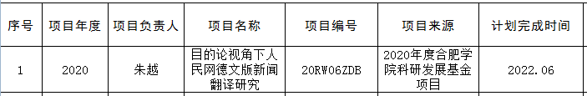

4、获得知识产权：本年度共有1位老师获得了知识产权。（详见表8）

<表8 获得的知识产权>
序号 | 申报人 | 知识产权名称 | 知识产权类别 | 专利号 | 授权时间 | 著作权人
1 | 宗艳艳 | 韩语在线视频教学系统V1.0 | 软件著作权 | 2022SR0933533 | 2022年7月14日 | 合肥学院

5、完成中检和结题的省级和校级质量工程非课程类项目：
本年度共有13个质量工程课程类项目完成了结题和中检，其中5个省级质量工程课程类项目完成了结题和中检，8个校级质量工程课程类项目完成了结题和中检（详见表9）

<表9 中检和结题的非课程类项目>
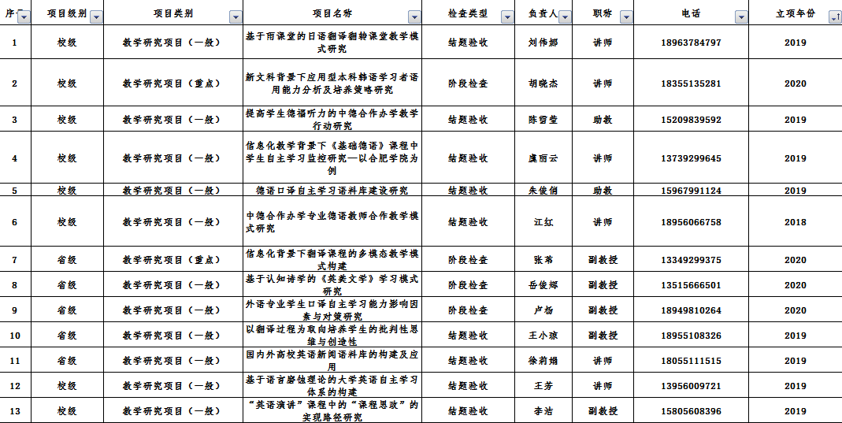

6、完成中检和结题的省级和校级质量工程课程类项目：
本年度共有15个质量工程课程类项目完成了结题和中检，其中6个省级质量工程课程类项目完成了结题和中检，9个校级质量工程课程类项目完成了结题和中检,课程建设取得了良好效果。（详见表10）

<表10 中检和结题的课程类项目>

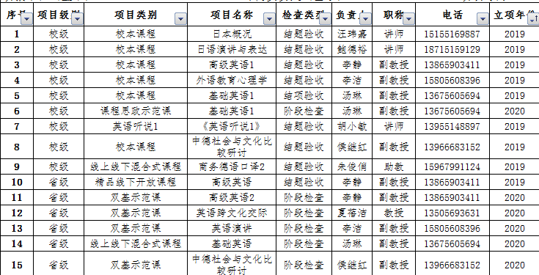

7、申报省级质量工程项目：
本年度共有7位老师申报了不同类别的省级质量工程项目，其中三位老师获批立项（详见表11和表12）
<表11 申报的省级质量工程项目>
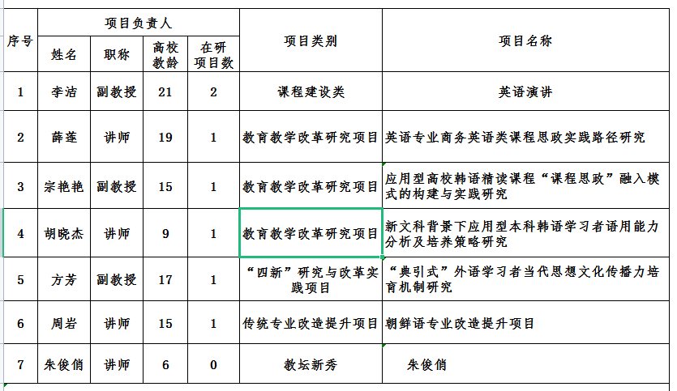

<表12 获批立项的省级质量工程项目>

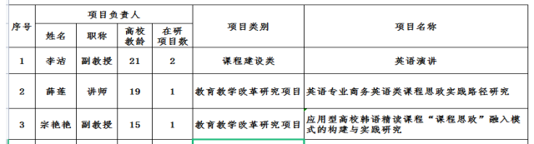

- 本年度共有5位老师申报了不同类别的校级质量工程项目，其中两位老师获批立项（详见表13和表14）

<表13 申报的校级质量工程项目>

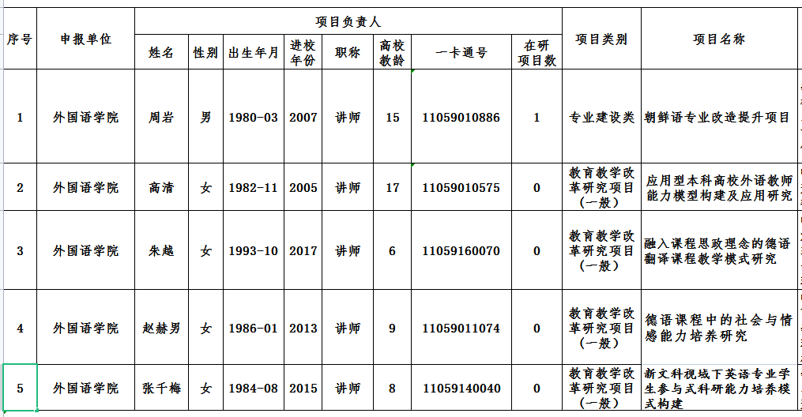

<表14 获批立项的校级质量工程项目>

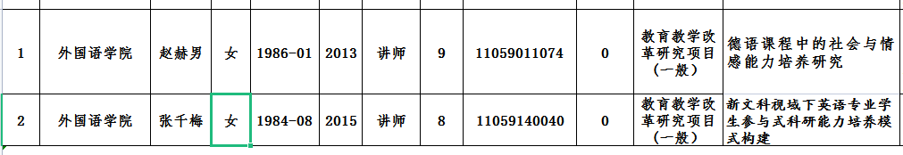

9、出版的教材：

本年度共有3位老师共同编写并出版了一部省级十三五规划教材。（详见表13）

<表15 出版的教材>
编写人员 | 著作或教材名称及撰写的章节 | 撰写字数（万字） | 出版社 | 出版时间
方芳 | 《英语阅读策略进阶》第一章到第五章的网络阅读策略和综合阅读练习部分编写 | 25 | 中国科学技术大学出版社 | 2022.07
张千梅 | 《英语阅读策略进阶》第一章到第四章阅读材料编写 | 20 | 中国科学技术大学出版社 | 2022.07
赵玲丽 | 《英语阅读策略进阶》第一章到第五章电子阅读材料整理 | 6.9 | 中国科学技术大学出版社 | 2022.07

10、教学获奖

本年度共12位老师共4个团队在省赛和校赛中获奖。分别是梁玉阁团队，李吉团队，刘亚钰团队，张琛子团队（详见下图中的获奖证书和获奖文件）
